Foto | Bestandsnaam | Fotobijschrift
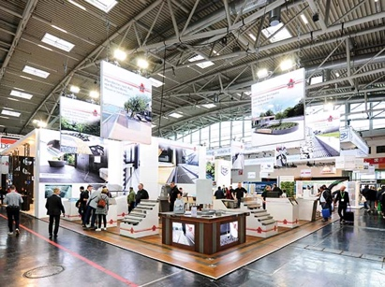 | RichardBrink_BAU2023_01 | Op een grote beursstand op de BAU 2023 exposeerde de firma Richard Brink zijn veelzijdige productassortiment.  Foto: Richard Brink GmbH & Co.
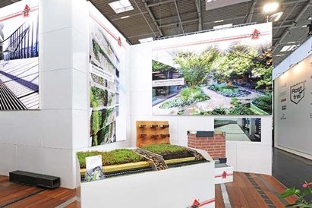 | RichardBrink_BAU2023_02 | Een van de hoogtepunten van dit jaar waren de nieuwe complete systemen voor extensieve dakbegroeiing. De metaalwarenfabrikant biedt in totaal drie verschillende uitvoeringen met alle componenten uit één hand.  Foto: Richard Brink GmbH & Co.
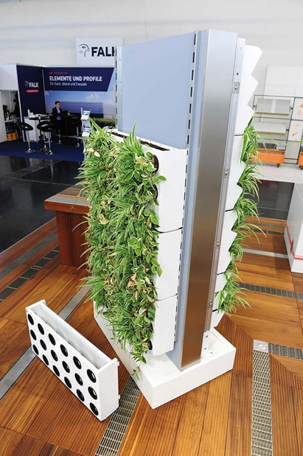 | RichardBrink_BAU2023_03 | Voor evenveel aandacht zorgde de plantenwand Adam voor gevelbegroeiing met zijn modulaire opbouw.  Foto: Richard Brink GmbH & Co.
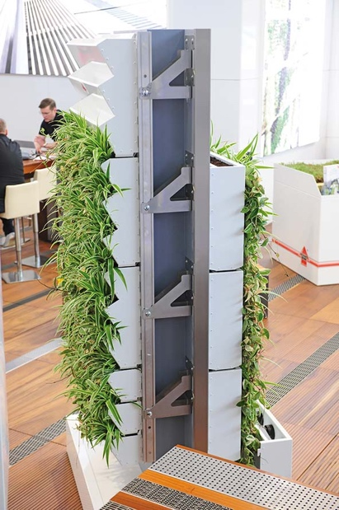 | RichardBrink_BAU2023_04 | De plantenwand is in twee verschillende uitvoeringen verkrijgbaar. Voor een altijd vakkundige bevestiging biedt de firma Richard Brink drie verschillende onderconstructies aan.  Foto: Richard Brink GmbH & Co.
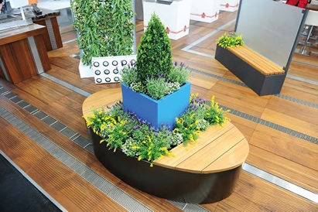 | RichardBrink_BAU2023_05 | De beursstand straalde op veel plaatsen in weelderig groen. Een grote bijdrage hieraan leverden de tentoongestelde plantenbakken.  Foto: Richard Brink GmbH & Co.
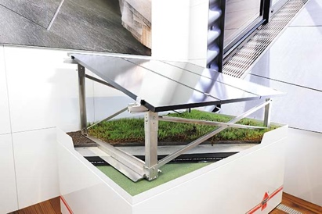 | RichardBrink_BAU2023_06 | De firma Richard Brink heeft voor haar onderconstructies voor zonnepanelen nu ook een extra verhoging in het programma. Hiermee is het mogelijk om zonnecellen te combineren met een groendak.  Foto: Richard Brink GmbH & Co.
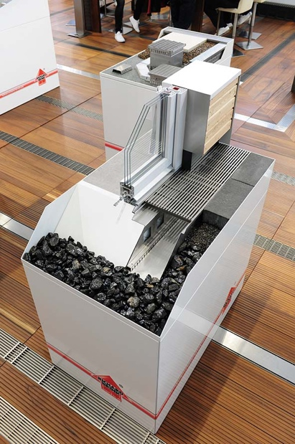 | RichardBrink_BAU2023_07 | Tot de tentoongestelde objecten behoorden ook beproefde systemen zoals de hier afgebeelde gevelgoot Stabile Air. Deze zorgt voor ventilatie van de fundering en is bij uitstek geschikt voor gebruik in dagopeningen.  Foto: Richard Brink GmbH & Co.
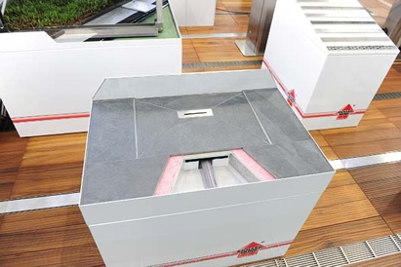 | RichardBrink_BAU2023_08 | Badkamersystemen zoals de douchebak Atrium ronden het veelzijdige aanbod ter plaatse af.  Foto: Richard Brink GmbH & Co.
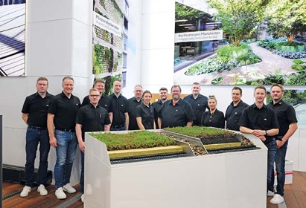 | RichardBrink_BAU2023_09 | Het team van de firma Richard Brink stond de vakbezoekers steeds met raad en daad terzijde. Tijdens de zes beursdagen kreeg Richard Brink een grote toestroom van geïnteresseerden. Het bedrijf is zeer positief over de beurs.  Foto: Richard Brink GmbH & Co.

